Исходные данные:

1. Одномерная выборка:

1.42, 4.40, 3.79, 0.51, 1.91, 2.11, 2.67, 4.31, 2.71, 3.32, 3.60, 4.57, 4.43, 4.86, 2.66, 0.84, 1.11, 2.43, 2.29, 3.06, 3.84, 3.74, 1.70, 1.44, 4.14, , 3.33, 1.33, 1.52, 1.29, 0.84, 1.05, 1.88, 4.90, 2.49, 4.50, 1.82, 1.05, 0.77, 2.54, 3.35, 0.51, 3.53, 3.91, 3.46, 3.53, 2.54, 3.66, 1.12, 2.05, 4.30, , 4.17, 3.99, 3.06, 1.73, 3.99, 3.43, 4.57, 3.04, 4.45, 3.09, 3.74, 2.98, 0.79, 0.65, 2.01, 1.60, 0.91, 1.32, 4.41, 2.70, 0.56, 4.84, 2.36, 1.03, 0.59, , 2.53, 1.70, 4.30, 1.71, 3.84, 2.98, 3.08, 2.07, 2.08, 2.25, 3.73, 2.27, 3.59, 1.91, 4.18, 0.97, 0.87, 4.08, 3.02, 0.97, 2.86, 0.49, 4.19, 2.43, 0.79

2. Двумерная выборка:

(5.01; -2.79), (0.38; -1.57), (3.35; 1.16), (6.67; -3.45), (3.80; -1.16), (4.33; -1.37), (5.33; -3.01), (1.60; 0.51), (2.78; 1.88), (6.11; -1.08), (4.46; 2.31), (5.74; -0.07), (6.51; -1.04), (2.62; 3.79), (3.21; -0.91), (6.49; -1.63), (7.52; -5.28), (5.73; -3.55), (4.61; 0.31), (3.46; 4.66), (1.81; 1.51), (2.72; 1.31), (12.13; -8.85), (10.59; -2.04), (7.17; -4.36), (8.58; -2.45), (5.11; 0.13), (7.38; -3.39), (2.54; 1.17), (8.07; -3.20), (6.89; -3.30), (4.08; -0.24), (4.10; 0.18), (5.21; -0.55), (8.80; -4.46), (4.08; 0.49), (4.22; -0.80), (2.70; 1.40), (6.68; -2.37), (6.38; -2.71), (5.87; -1.79), (7.73; -4.64), (4.60; -1.82), (2.60; -0.27), (0.15; 0.65), (4.46; -0.78), (6.27; -0.43), (2.20; 1.23), (6.70; -1.22), (7.14; -0.32)

1. Анализ одномерной выборки

1.1. Вариационный ряд  
 Вариационным рядом называется ряд, полученный в результате расположения в порядке неубывания элементов выборочной совокупности. Элементы вариационного ряда называются вариантами. Для исходной выборки:

|  |  |  |  |  |  |  |  |
| --- | --- | --- | --- | --- | --- | --- | --- |
| *№* | *x* | *№* | *x* | *№* | *x* | *№* | *x* |
| 1 | 0.49 | 26 | 1.52 | 51 | 2.66 | 76 | 3.74 |
| 2 | 0.51 | 27 | 1.6 | 52 | 2.67 | 77 | 3.79 |
| 3 | 0.51 | 28 | 1.7 | 53 | 2.7 | 78 | 3.84 |
| 4 | 0.56 | 29 | 1.7 | 54 | 2.71 | 79 | 3.84 |
| 5 | 0.59 | 30 | 1.71 | 55 | 2.86 | 80 | 3.91 |
| 6 | 0.65 | 31 | 1.73 | 56 | 2.98 | 81 | 3.99 |
| 7 | 0.77 | 32 | 1.82 | 57 | 2.98 | 82 | 3.99 |
| 8 | 0.79 | 33 | 1.88 | 58 | 3.02 | 83 | 4.08 |
| 9 | 0.79 | 34 | 1.91 | 59 | 3.04 | 84 | 4.14 |
| 10 | 0.84 | 35 | 1.91 | 60 | 3.06 | 85 | 4.17 |
| 11 | 0.84 | 36 | 2.01 | 61 | 3.06 | 86 | 4.18 |
| 12 | 0.87 | 37 | 2.05 | 62 | 3.08 | 87 | 4.19 |
| 13 | 0.91 | 38 | 2.07 | 63 | 3.09 | 88 | 4.3 |
| 14 | 0.97 | 39 | 2.08 | 64 | 3.32 | 89 | 4.3 |
| 15 | 0.97 | 40 | 2.11 | 65 | 3.33 | 90 | 4.31 |
| 16 | 1.03 | 41 | 2.25 | 66 | 3.35 | 91 | 4.4 |
| 17 | 1.05 | 42 | 2.27 | 67 | 3.43 | 92 | 4.41 |
| 18 | 1.05 | 43 | 2.29 | 68 | 3.46 | 93 | 4.43 |
| 19 | 1.11 | 44 | 2.36 | 69 | 3.53 | 94 | 4.45 |
| 20 | 1.12 | 45 | 2.43 | 70 | 3.53 | 95 | 4.5 |
| 21 | 1.29 | 46 | 2.43 | 71 | 3.59 | 96 | 4.57 |
| 22 | 1.32 | 47 | 2.49 | 72 | 3.6 | 97 | 4.57 |
| 23 | 1.33 | 48 | 2.53 | 73 | 3.66 | 98 | 4.84 |
| 24 | 1.42 | 49 | 2.54 | 74 | 3.73 | 99 | 4.86 |
| 25 | 1.44 | 50 | 2.54 | 75 | 3.74 | 100 | 4.9 |

1.2. Эмпирическая функция распределения  
 Эмпирической функцией распределения называется функция, приближенная к теоретической функции распределения. Эмпирическая функция имеет вид:  
 F*(x)=nₓ/n,  
 где nₓ – количество вариант строго меньших x в выборке, n – объем выборки.

Расчётная таблица:

|  |  |  |  |  |  |  |  |  |  |  |  |
| --- | --- | --- | --- | --- | --- | --- | --- | --- | --- | --- | --- |
| *x* | *nₓ* | *F*(x)* | *x* | *nₓ* | *F*(x)* | *x* | *nₓ* | *F*(x)* | *x* | *nₓ* | *F*(x)* |
| 0.49 | 1 | 0.01 | 1.82 | 32 | 0.32 | 3.08 | 62 | 0.62 | 4.41 | 92 | 0.92 |
| 0.51 | 3 | 0.03 | 1.88 | 33 | 0.33 | 3.09 | 63 | 0.63 | 4.43 | 93 | 0.93 |
| 0.56 | 4 | 0.04 | 1.91 | 35 | 0.35 | 3.32 | 64 | 0.64 | 4.45 | 94 | 0.94 |
| 0.59 | 5 | 0.05 | 2.01 | 36 | 0.36 | 3.33 | 65 | 0.65 | 4.5 | 95 | 0.95 |
| 0.65 | 6 | 0.06 | 2.05 | 37 | 0.37 | 3.35 | 66 | 0.66 | 4.57 | 97 | 0.97 |
| 0.77 | 7 | 0.07 | 2.07 | 38 | 0.38 | 3.43 | 67 | 0.67 | 4.84 | 98 | 0.98 |
| 0.79 | 9 | 0.09 | 2.08 | 39 | 0.39 | 3.46 | 68 | 0.68 | 4.86 | 99 | 0.99 |
| 0.84 | 11 | 0.11 | 2.11 | 40 | 0.4 | 3.53 | 70 | 0.7 | 4.9 | 100 | 1 |
| 0.87 | 12 | 0.12 | 2.25 | 41 | 0.41 | 3.59 | 71 | 0.71 |  |  |  |
| 0.91 | 13 | 0.13 | 2.27 | 42 | 0.42 | 3.6 | 72 | 0.72 |  |  |  |
| 0.97 | 15 | 0.15 | 2.29 | 43 | 0.43 | 3.66 | 73 | 0.73 |  |  |  |
| 1.03 | 16 | 0.16 | 2.36 | 44 | 0.44 | 3.73 | 74 | 0.74 |  |  |  |
| 1.05 | 18 | 0.18 | 2.43 | 46 | 0.46 | 3.74 | 76 | 0.76 |  |  |  |
| 1.11 | 19 | 0.19 | 2.49 | 47 | 0.47 | 3.79 | 77 | 0.77 |  |  |  |
| 1.12 | 20 | 0.2 | 2.53 | 48 | 0.48 | 3.84 | 79 | 0.79 |  |  |  |
| 1.29 | 21 | 0.21 | 2.54 | 50 | 0.5 | 3.91 | 80 | 0.8 |  |  |  |
| 1.32 | 22 | 0.22 | 2.66 | 51 | 0.51 | 3.99 | 82 | 0.82 |  |  |  |
| 1.33 | 23 | 0.23 | 2.67 | 52 | 0.52 | 4.08 | 83 | 0.83 |  |  |  |
| 1.42 | 24 | 0.24 | 2.7 | 53 | 0.53 | 4.14 | 84 | 0.84 |  |  |  |
| 1.44 | 25 | 0.25 | 2.71 | 54 | 0.54 | 4.17 | 85 | 0.85 |  |  |  |
| 1.52 | 26 | 0.26 | 2.86 | 55 | 0.55 | 4.18 | 86 | 0.86 |  |  |  |
| 1.6 | 27 | 0.27 | 2.98 | 57 | 0.57 | 4.19 | 87 | 0.87 |  |  |  |
| 1.7 | 29 | 0.29 | 3.02 | 58 | 0.58 | 4.3 | 89 | 0.89 |  |  |  |
| 1.71 | 30 | 0.3 | 3.04 | 59 | 0.59 | 4.31 | 90 | 0.9 |  |  |  |
| 1.73 | 31 | 0.31 | 3.06 | 61 | 0.61 | 4.4 | 91 | 0.91 |  |  |  |

График эмпирической функции распределения:

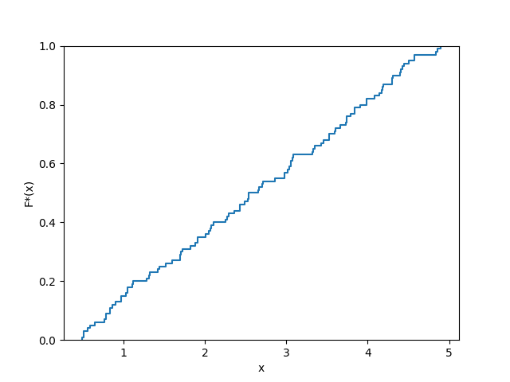

1.3. Равноинтервальная гистограмма относительных частот  
 Разобьем выборку на √n = 10 интервалов. В равноинтервальной гистограмме каждый столбец имеет одинаковую по сравнению с другими ширину h.

Расчётная таблица:

|  |  |  |  |  |  |  |
| --- | --- | --- | --- | --- | --- | --- |
| *a* | *b* | *h* | *n* | *n/h* | *w* | *w/h* |
| 0.49 | 0.93 | 0.44 | 13 | 29.48 | 0.13 | 0.29 |
| 0.93 | 1.37 | 0.44 | 10 | 22.68 | 0.1 | 0.23 |
| 1.37 | 1.81 | 0.44 | 8 | 18.14 | 0.08 | 0.18 |
| 1.81 | 2.25 | 0.44 | 10 | 22.68 | 0.1 | 0.23 |
| 2.25 | 2.7 | 0.44 | 11 | 24.94 | 0.11 | 0.25 |
| 2.7 | 3.14 | 0.44 | 11 | 24.94 | 0.11 | 0.25 |
| 3.14 | 3.58 | 0.44 | 7 | 15.87 | 0.07 | 0.16 |
| 3.58 | 4.02 | 0.44 | 12 | 27.21 | 0.12 | 0.27 |
| 4.02 | 4.46 | 0.44 | 12 | 27.21 | 0.12 | 0.27 |
| 4.46 | 4.9 | 0.44 | 6 | 13.61 | 0.06 | 0.14 |

где a – левая граница интервала, b – правая граница интервала, h – ширина интервала, n – частота, n/h – плотность частоты, w – относительная частота, w/h – плотность относительной частоты.

График равноинтервальной гистограммы относительных частот:

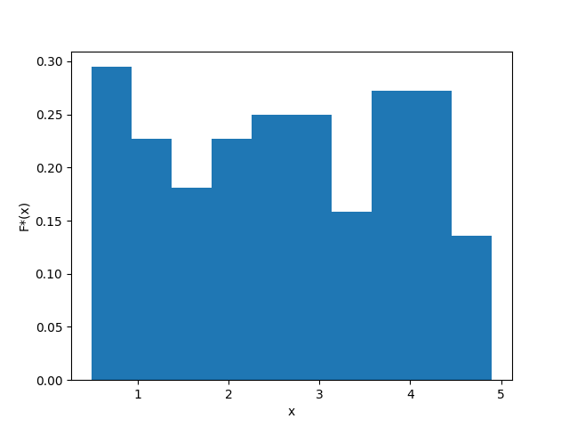

1.4. Равновероятностная гистограмма относительных частот  
 Разобъем выборку на √n = 10 интервалов. В равновероятностной гистограмме каждый столбец имеет одинаковую по сравнению с другими площадь, а сумма всех площадей равна единице.

Расчётная таблица:

|  |  |  |  |  |  |  |
| --- | --- | --- | --- | --- | --- | --- |
| *a* | *b* | *h* | *n* | *n/h* | *w* | *w/h* |
| 0.49 | 0.84 | 0.35 | 10 | 31.43 | 0.1 | 0.31 |
| 0.84 | 1.2 | 0.37 | 10 | 30.14 | 0.1 | 0.3 |
| 1.2 | 1.72 | 0.51 | 10 | 19.42 | 0.1 | 0.19 |
| 1.72 | 2.18 | 0.46 | 10 | 21.74 | 0.1 | 0.22 |
| 2.18 | 2.6 | 0.42 | 10 | 23.81 | 0.1 | 0.24 |
| 2.6 | 3.06 | 0.46 | 10 | 23.91 | 0.1 | 0.24 |
| 3.06 | 3.56 | 0.5 | 10 | 22.0 | 0.1 | 0.22 |
| 3.56 | 3.95 | 0.39 | 10 | 25.64 | 0.1 | 0.26 |
| 3.95 | 4.36 | 0.41 | 10 | 24.69 | 0.1 | 0.25 |
| 4.36 | 4.9 | 0.54 | 10 | 18.35 | 0.1 | 0.18 |

График равновероятностной гистограммы относительных частот:

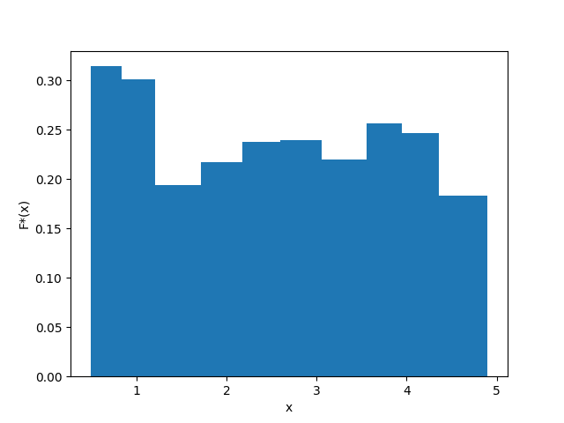

1.5. Точечная оценка математического ожидания  
 Точечная оценка математического ожидания для дискретного вариационного ряда имеет вид:  
 mₓ = (x₁n₁ + ... + xᵢnᵢ)/n = x₁w₁ + ... + xᵢwᵢ.  
Для данного вариационного ряда:  
 mₓ = 2.62.

1.6. Точечная оценка дисперсии  
 Точечная оценка несмещенной дисперсии для дискретного вариационного ряда имеет вид:  
 s² = (n₁(x₁ - mₓ)² + ... + nᵢ(xᵢ - mₓ)²)/(n-1).  
Для данного вариационного ряда:  
 s² = 1.67.

1.7. Оценка доверительного интервала генеральной средней (γ = 0.95)  
 Оценка доверительного интервала для генеральной средней имеет вид:  
 xᵣ ∈ (mₓ - δ; mₓ + δ),  
 где δ – точность оценки.  
Для неизвестного генерального стандартного отклонения точность оценки имеет вид:  
 δ = tᵧs/√n,  
 где tᵧ – коэффициент Стюдента для доверительной вероятности γ, s – исправленное стандартное отклонение выборочной совокупности.  
 Исправленное стандартное отклонение имеет вид:  
 s = √s².  
 Коэффициент Стьюдента определяется исходя из количества степеней свободы выборки k = n - 1 и уровня значимости α = 1 - γ по таблице значений.  
Для данной выборки:  
 s = 1.29  
 k = 99, α = 0.05, tᵧ = 1.984,  
 δ = 0.26,  
 xᵣ ∈ (2.36, 2.88).

1.8. Оценка доверительного интервала генеральной дисперсии (γ = 0.95)  
 Оценка доверительного интервала для генеральной дисперсии имеет вид:  
 σ² ∈ ((n-1)s²/(χᵃₖ)²; (n-1)s²/(χᵇₖ)²),  
 где (χᵃₖ)² и (χᵇₖ)² - критические значения χ² для значений уровня значимости a и b.  
 Значения a и b имеют вид:  
 a = (1 - γ)/2, b = (1 + γ)/2.  
 Критическое значение χ² определяется исходя из количества степеней свободы выборки k и уровня значимости α по таблице значений.  
Для данной выборки:  
 a = 0.025, b = 0.975, k = 99,  
 (χᵃₖ)² = 128.42, (χᵇₖ)² = 73.361,  
 σ² ∈ (1.29, 2.25).

1.9. Гипотеза о законе распределения случайной величины по критерию согласия Пирсона (α = 0.05)  
 Проверку гипотезы будем проводить на основе равноинтервального вариационного ряда, приведенного к дискретному вычислением середины интервалов x. Выдвинем нулевую H₀ и альтернативную H₁ гипотезы о законе распределения случайной величины генеральной совокупности:  
 H₀: генеральная совокупность распределена нормально:  
 F(x) = F₀(x).  
 H₁: генеральная совокупность не распределена нормально:  
 F(x) ≠ F₀(x).

Критерий согласия Пирсона имеет вид:  
 (χ²)' < χ²ₖ,  
 где (χ²)' – наблюдаемое значение критерия χ², χ²ₖ – критическое значение критерия χ².  
Наблюдаемое значение имеет вид:  
 (χ²)' = (n₁ - n₁')/n₁' + ... + (nᵢ - nᵢ')/nᵢ',  
 где n – эмпирическая частота, n' – теоретическая частота.  
Теоретическая частота имеет вид:  
 n' = h*n/s*f₀(z)  
 где f₀(z) – функция вероятности распределения. В нашем случае функция Гаусса, т.е.  
 f₀(z) = 1/√(2π) * e^(-zᵢ²/2),  
 где zᵢ = (xᵢ - mₓ)²/s².

Расчётная таблица:

|  |  |  |  |  |  |  |  |
| --- | --- | --- | --- | --- | --- | --- | --- |
| *a* | *b* | *x* | *n* | *z* | *f(z)* | *n'* | *(n-n')²/n'* |
| 0.49 | 0.93 | 0.71 | 13 | -1.5 | 0.13 | 4.43 | 16.57 |
| 0.93 | 1.37 | 1.15 | 10 | -1.15 | 0.21 | 7.02 | 1.26 |
| 1.37 | 1.81 | 1.59 | 8 | -0.8 | 0.29 | 9.86 | 0.35 |
| 1.81 | 2.25 | 2.03 | 10 | -0.46 | 0.36 | 12.27 | 0.42 |
| 2.25 | 2.7 | 2.47 | 11 | -0.11 | 0.4 | 13.53 | 0.47 |
| 2.7 | 3.14 | 2.92 | 11 | 0.24 | 0.39 | 13.22 | 0.37 |
| 3.14 | 3.58 | 3.36 | 7 | 0.59 | 0.34 | 11.45 | 1.73 |
| 3.58 | 4.02 | 3.8 | 12 | 0.94 | 0.26 | 8.79 | 1.17 |
| 4.02 | 4.46 | 4.24 | 12 | 1.28 | 0.18 | 5.98 | 6.06 |
| 4.46 | 4.9 | 4.68 | 6 | 1.63 | 0.11 | 3.6 | 1.59 |

Откуда (χ²)' = 30.01.

Количество степеней свободы имеет вид:  
 k = m - r - 1,  
 где m – количество интервалов, r – количество оцениваемых параметров.  
Для данной выборки:  
 k = 7, α = 0.05, χ² = 14.067.  
 Так как (χ²)' > χ², то гипотеза H₀ отвергается.

1.10. Гипотеза о законе распределения случайной величины по критерию Колмогорова (α = 0.05)  
 Критерий Колмогорова имеет вид:  
 K' < K,  
 где K' – наблюдаемое значение критерия Колмогорова, K – критическое значение критерия Колмогорова.  
 Наблюдаемое значение имеет вид:  
 K' = √n * sup|F₀(x) - F*(x)|  
 Критическое значение K определяется исходя из уровня значимости α по таблице значений.  
Для данной выборки:  
 K' = 0.74,  
 α = 0.05, K = 1.36.  
 Так как K' < K, то гипотеза H₀ принимается (нет оснований для отвержения).

График нормальной функции распределения и эмпирической функции распределения для данной выборки:

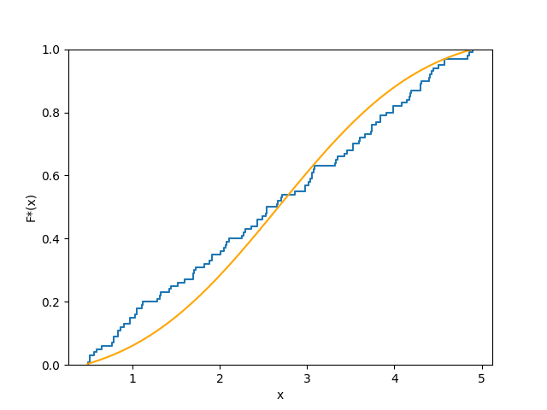

2. Анализ двумерной выборки

2.1. Точечная оценка коэффициента корреляции  
 Оценка доверительного интервала для генерального коэффициента корреляции имеет вид:  
 Rᵣ = mˣʸ - mˣmʸ/sˣsʸ,  
 где mˣʸ – среднее произведений xy, mˣ и mʸ – средние x и y соответстенно, sˣ и sʸ – исправленные стандартные отклонения x и y соответственно.

Расчётная таблица:

|  |  |  |  |  |  |
| --- | --- | --- | --- | --- | --- |
| *x* | *y* | *xy* | *x* | *y* | *xy* |
| 5.01 | -2.79 | -13.98 | 8.58 | -2.45 | -21.02 |
| 0.38 | -1.57 | -0.6 | 5.11 | 0.13 | 0.66 |
| 3.35 | 1.16 | 3.89 | 7.38 | -3.39 | -25.02 |
| 6.67 | -3.45 | -23.01 | 2.54 | 1.17 | 2.97 |
| 3.8 | -1.16 | -4.41 | 8.07 | -3.2 | -25.82 |
| 4.33 | -1.37 | -5.93 | 6.89 | -3.3 | -22.74 |
| 5.33 | -3.01 | -16.04 | 4.08 | -0.24 | -0.98 |
| 1.6 | 0.51 | 0.82 | 4.1 | 0.18 | 0.74 |
| 2.78 | 1.88 | 5.23 | 5.21 | -0.55 | -2.87 |
| 6.11 | -1.08 | -6.6 | 8.8 | -4.46 | -39.25 |
| 4.46 | 2.31 | 10.3 | 4.08 | 0.49 | 2.0 |
| 5.74 | -0.07 | -0.4 | 4.22 | -0.8 | -3.38 |
| 6.51 | -1.04 | -6.77 | 2.7 | 1.4 | 3.78 |
| 2.62 | 3.79 | 9.93 | 6.68 | -2.37 | -15.83 |
| 3.21 | -0.91 | -2.92 | 6.38 | -2.71 | -17.29 |
| 6.49 | -1.63 | -10.58 | 5.87 | -1.79 | -10.51 |
| 7.52 | -5.28 | -39.71 | 7.73 | -4.64 | -35.87 |
| 5.73 | -3.55 | -20.34 | 4.6 | -1.82 | -8.37 |
| 4.61 | 0.31 | 1.43 | 2.6 | -0.27 | -0.7 |
| 3.46 | 4.66 | 16.12 | 0.15 | 0.65 | 0.1 |
| 1.81 | 1.51 | 2.73 | 4.46 | -0.78 | -3.48 |
| 2.72 | 1.31 | 3.56 | 6.27 | -0.43 | -2.7 |
| 12.13 | -8.85 | -107.35 | 2.2 | 1.23 | 2.71 |
| 10.59 | -2.04 | -21.6 | 6.7 | -1.22 | -8.17 |
| 7.17 | -4.36 | -31.26 | 7.14 | -0.32 | -2.28 |

Откуда  
 mˣʸ = -9.816, mˣ = 5.133, mʸ = -1.084,  
 sˣ = 2.439, sʸ = 2.401,  
 R = -0.73.

2.2. Оценка доверительного интервала генерального коэффициента корреляции(γ = 0.95)  
 Доверительный интервал для коэффициента корреляции имеет вид:  
 Rᵣ ∈ (r - δ; r + δ),  
 где δ - точность оценки.  
Для выборки объема n>30 целесообразно находить точность через преобразование Фишера вместо коэффициента Стьюдента:  
 Rᵣ ∈ (e²ᵃ-1/e²ᵃ+1; e²ᵇ-1/e²ᵇ+1),  
 где a = 0.5*ln(1+R/1-R) - argФ(zᵧ)/√(n-3), b = 0.5*ln(1+R/1-R) + argФ(zᵧ)/√(n-3),  
 где argФ(zᵧ) – аргумент функции Лапласа для zᵧ. Определяется по таблице значений.  
Для данной выборки:  
 argФ(zᵧ) = γ/2 = 0.475, zᵧ = 1.96,  
 a = -1.21, b = -0.64,  
 Rᵣ ∈ (-0.84, -0.57).

2.3. Гипотеза об отсутствии корреляционной зависимости(α = 0.05)  
 Рассмотрим гипотезу отсутствия корреляционной зависимости признаков H₀ и обратную ей H₁.  
 H₀: Rᵣ = 0,  
 H₁: Rᵣ ≠ 0.  
 Для проверки гипотезы используется статистический критерий:  
 T' = R√(n-2)/√(1-R²),  
 Который сравнивается с критическим значением этого критерия T для степеней свободы k = n - 2 и заданного уровня значимости α по таблице значений.  
Для данной выборки:  
 T' = -7.4,  
 k = 48, T = 2.01.  
 Так как |T'| > T, то гипотеза H₀ отвергается.

2.4. Построение линейной регрессии и диаграммы рассеяния  
 Уравнение линейной регрессии имеет вид:  
 y - mʸ = R*(sʸ/sˣ)*(x - mˣ).  
Выразим из уравнения y и получим:  
 y = 2.6 - 0.72*x

График линейной регрессии:

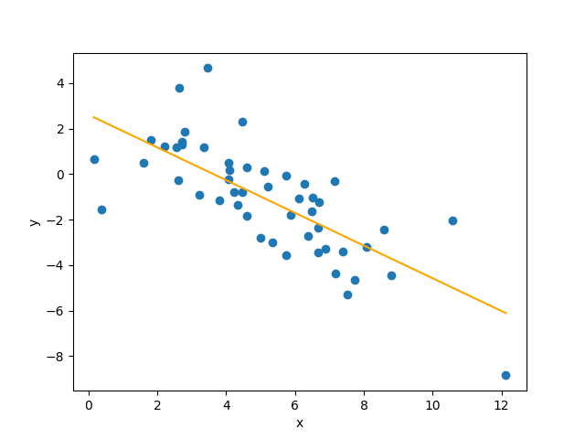

Примечание:  
 Так же, как и в пункте 2.2, в пунктах 1.7 и 1.8 можно использовать приближенные формулы, выраженные через argФ(zᵧ) для нахождения доверительных интервалов вместо формул, выраженных через коэффициент Стьюдента, так как выборка достаточно объемная (И выборочное стандартное отклонение стремится к генеральному, а распределение кси-квадрат будет стремится к нормальному).